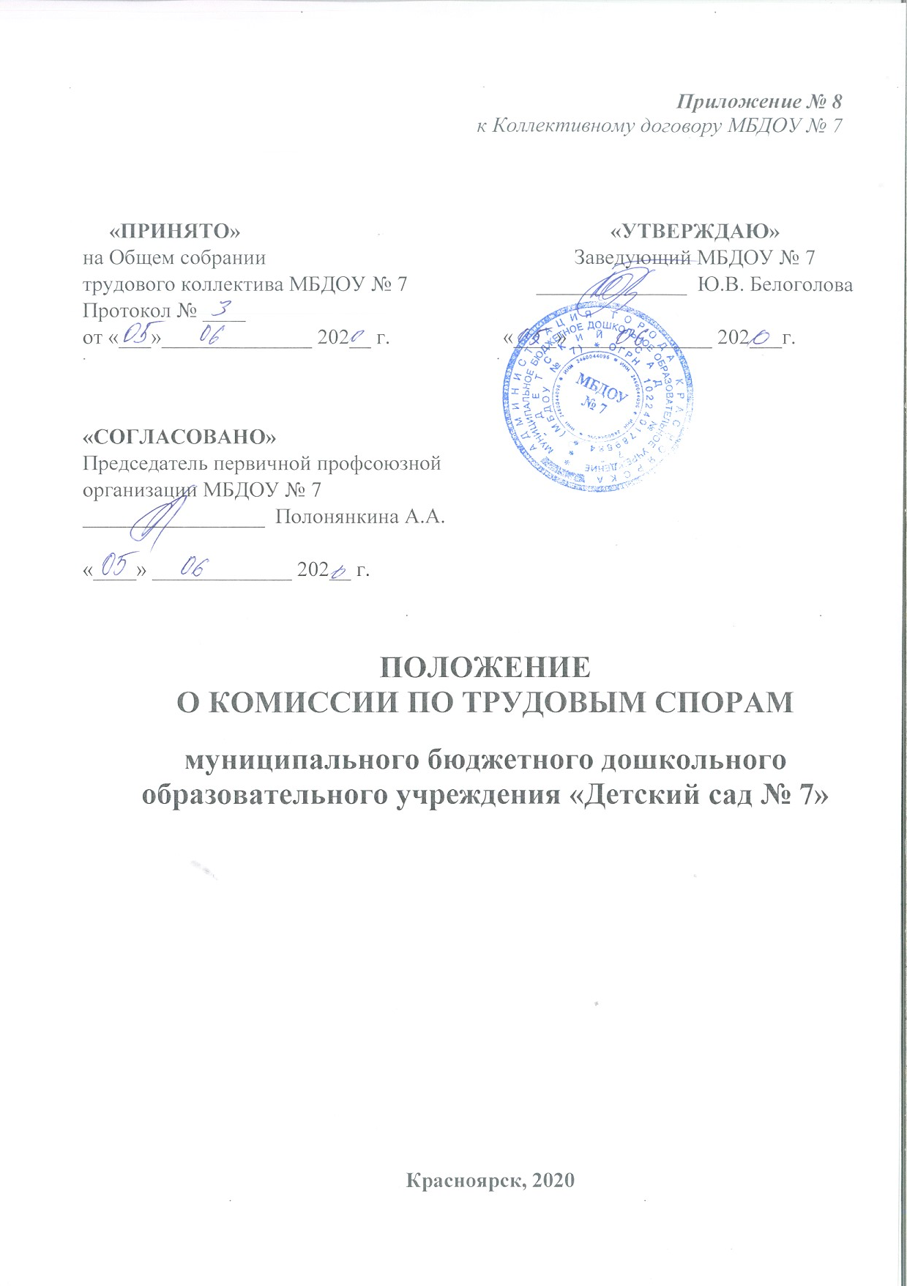

**1. Общие положения**

1.1. Настоящее положение разработано в соответствии с [главой 60](http://mini.1obraz.ru/#/document/99/901807664/ZA00MAK2NE/) Трудового кодекса Российской Федерации.

1.2. Комиссия по трудовым спорам (далее КТС) создана при муниципальном бюджетном дошкольном образовательном учреждении «Детский сад № 7» и является органом по рассмотрению индивидуальных трудовых споров, возникающих между работником и работодателем, за исключением споров, по которым законодательством установлен иной порядок их разрешения.

1.3. Согласно [Трудовому кодексу Российской Федерации](http://mini.1obraz.ru/#/document/99/901807664/) индивидуальный трудовой спор - неурегулированные разногласия между работодателем и работником по вопросам применения трудового законодательства и иных нормативных правовых актов, содержащих нормы трудового права, коллективного договора, соглашения, локального нормативного акта, трудового договора (в том числе об установлении или изменении индивидуальных условий труда), о которых заявлено в орган по рассмотрению индивидуальных трудовых споров. Индивидуальным трудовым спором признается спор между работодателем и лицом, ранее состоявшим в трудовых отношениях с этим работодателем, а также лицом, изъявившим желание заключить трудовой договор с работодателем, в случае отказа работодателя от заключения такого договора.

1.4. Индивидуальный трудовой спор рассматривается КТС, если работник самостоятельно или с участием своего представителя не урегулировал разногласия при непосредственных переговорах с работодателем.

1.5. Работник может обратиться в КТС в трехмесячный срок со дня, когда он узнал или должен был узнать о нарушении своего права. В случае пропуска по уважительным причинам установленного срока КТС может его восстановить и разрешить спор по существу.

**2. Порядок создания и деятельности КТС**

2.1. КТС образуется из равного числа представителей работников и работодателя.

2.2. Представители работодателя в КТС назначаются руководителем МБДОУ №7.

2.3. Представители работников в КТС избираются общим собранием трудового коллектива или делегируются представительным органом работников с последующим утверждением на общем собрании работников.

Членом КТС может быть выбран любой работник МБДОУ № 7.

Выдвижение кандидатур осуществляется непосредственно на общем собрании трудового коллектива. Порядок голосования (тайное или открытое) определяется по решению общего собрания. Избранными в состав КТС считаются кандидатуры, получившие большинство голосов.

2.4. Члены комиссии могут быть исключены из нее в случае неисполнения или ненадлежащего исполнения своих обязанностей. Решение об исключении члена КТС из ее состава принимается большинством голосов членов КТС по результатам открытого голосования.

В случае исключения из состава КТС одного или нескольких членов состав комиссии пополняется в порядке, установленном для образования комиссии.

2.5. Полномочия члена КТС (представителя работников) прекращаются также в случае прекращения трудовых отношений с МБДОУ № 7, а также на основании личного заявления члена КТС, поданного не позднее месяца (30 календарных дней) до предполагаемого выбытия из состава КТС. На оставшийся срок полномочий КТС избирается другой работник, взамен выбывшего, в порядке, определенном [пунктом 2.3](http://mini.1obraz.ru/#/document/81/251128/kem_2459_p_part1_32/) настоящего Положения.

2.6. КТС избирает из своего состава большинством голосов председателя и секретаря комиссии.

2.7. На секретаря КТС возлагается подготовка и созыв очередного заседания КТС, прием и регистрация заявлений, поступающих в КТС, вызов свидетелей, специалистов, представителей профсоюзной организации, уведомление заинтересованных лиц о движении заявления, ведение протокола заседания комиссии.

2.8. Председатель КТС организует работу комиссии, председательствует на заседаниях КТС. В случае отсутствия председателя КТС его обязанности исполняет любой член комиссии по решению КТС.

2.9. Организационно-техническое обеспечение деятельности КТС осуществляется работодателем.

**3. Порядок рассмотрения трудовых споров КТС**

3.1. Рассмотрение спора в КТС осуществляется на основании письменного заявления работника, в котором указываются существо спора, требования и ходатайства работника, прилагаемые к заявлению документы, а также дата подачи заявления. Заявление должно быть подписано работником собственноручно.

3.2. Прием заявлений в КТС производится секретарем комиссии с обязательной регистрацией в журнале, где отражается ход рассмотрения спора и исполнения решения КТС. Работник может потребовать регистрации заявления в его присутствии.

3.3. КТС обязана рассмотреть индивидуальный трудовой спор в течение десяти календарных дней со дня подачи работником заявления.

3.4. Спор рассматривается в присутствии работника, подавшего заявление, или уполномоченного им представителя. Рассмотрение спора в отсутствие работника или его представителя допускается лишь по письменному заявлению работника.

3.5. В случае неявки работника или его представителя на заседание КТС рассмотрение трудового спора откладывается. В случае вторичной неявки работника или его представителя без уважительных причин комиссия может вынести решение о снятии вопроса с рассмотрения, что не лишает работника права подать заявление о рассмотрении трудового спора повторно.

3.6. КТС имеет право вызывать на заседание свидетелей, приглашать специалистов. По требованию КТС работодатель (его представители) обязан в установленный КТС срок представлять ей необходимые документы.

Стороны вправе представлять доказательства, участвовать в их исследовании, задавать вопросы лицам, участвующим в заседании КТС, заявлять ходатайства, давать письменные и устные объяснения по существу спора и по другим вопросам, возникающим в ходе рассмотрения спора.

3.7. Заседание КТС считается правомочным, если на нем присутствует не менее половины членов, представляющих работников, и не менее половины членов, представляющих работодателя.

3.8. На заседании КТС ведется протокол, который подписывается председателем комиссии и секретарем.

3.9. КТС принимает решение открытым голосованием простым большинством голосов присутствующих на заседании членов комиссии.

Член КТС, не согласный с решением большинства, вправе изложить в протоколе свое особое мнение.

3.10. В решении КТС указываются:

    - наименование работодателя;

    - фамилия, имя, отчество, должность, профессия или специальность обратившегося в КТС работника;

    - даты обращения в КТС и рассмотрения спора, существо спора;

    - фамилии, имена, отчества членов КТС и других лиц, присутствовавших на заседании;

    - существо решения и его обоснование (со ссылкой на закон, иной нормативный правовой акт);

    - результаты голосования.

    Копии решения КТС, подписанные председателем комиссии или его заместителем и заверенные печатью комиссии, вручаются работнику и работодателю или их представителям в течение трех дней со дня принятия решения.

3.11. Решение КТС может быть обжаловано работником или работодателем в суд в десятидневный срок со дня вручения ему копии решения комиссии.

3.12. В случае если в решении КТС были допущены арифметические и т.п. ошибки либо между сторонами возникают разногласия по поводу его толкования, КТС вправе вынести дополнительное решение.

**4. Исполнение решений КТС**

4.1. Решение КТС подлежит исполнению в течение трех дней по истечении десяти дней, предусмотренных на обжалование.

4.2. В случае неисполнения решения КТС в установленный срок КТС выдает работнику удостоверение, являющееся исполнительным документом.

4.3. В удостоверении указывается:

- наименование КТС;

- дело и материалы, по которым выдано удостоверение, и их номера;

- дата принятия решения КТС, подлежащего исполнению;

- фамилия, имя, отчество взыскателя, его место жительства;

- наименование должника, его адрес;

- резолютивная часть решения КТС;

- дата вступления в силу решения КТС;

- дата выдачи удостоверения и срок предъявления его к исполнению.

4.4. Удостоверение подписывается председателем КТС и заверяется печатью учреждения.

4.5. Удостоверение не выдается, если работник или работодатель обратился в установленный срок с заявлением о перенесении трудового спора в суд.

4.6. Работник может обратиться за удостоверением в течение одного месяца со дня принятия решения КТС.

4.7. В случае пропуска срока работником указанного срока по уважительным причинам КТС может восстановить этот срок.

4.8. На основании удостоверения, выданного КТС и предъявленного не позднее трехмесячного срока со дня его получения, судебный пристав приводит решение КТС в исполнение в принудительном порядке.

4.9. В случае пропуска работником установленного трехмесячного срока по уважительным причинам КТС может восстановить этот срок.